Инструкция по установке «1С:Предприятие 8. Тонкий клиент»
Скачайте один из архивов дистрибутива:
- R_8_3_5_1517.exe – самораспаковывающийся инсталлятор (предпочтительный вариант): ftp://...
- R_8_3_5_1517.7z – архив в формате 7-zip: ftp://...
- R_8_3_5_1517.zip – архив в формате zip: ftp://...
Если был скачан самораспаковывающийся инсталлятор, то просто запустите его.
Если был скачан архив, то распакуйте его в какую-либо папку.
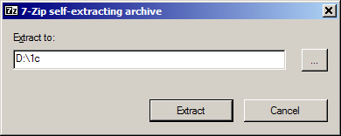
В распакованной папке найдите установочный файл «setup.exe» с логотипом «1С» и запустите его.
Следуйте инструкциям инсталлятора.
Если на компьютере ранее не был установлен «1С:Предприятие 8. Тонкий клиент» данной версии, то произойдет его первичная установка.
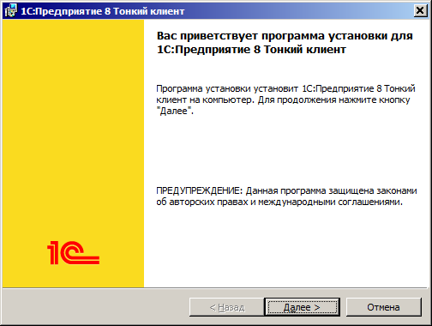
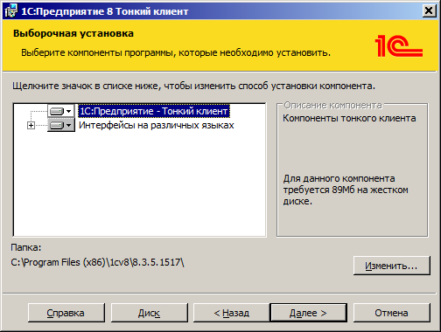
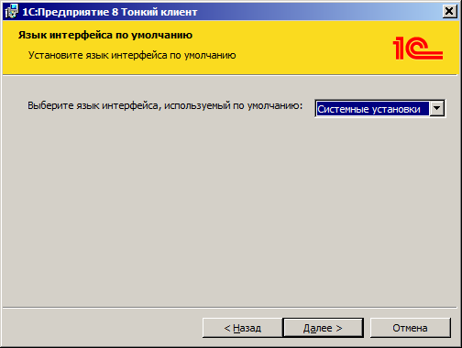

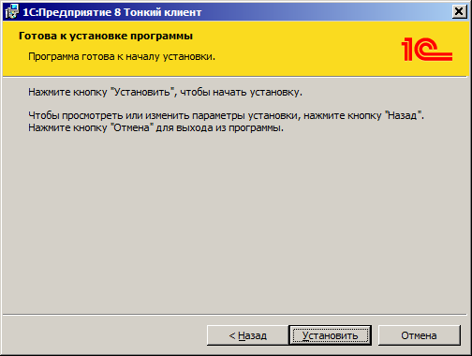
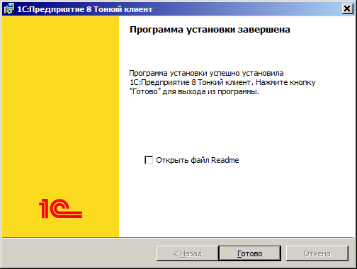
Если на компьютере был ранее установлен «1С:Предприятие 8. Тонкий клиент» данной версии, то он будет переустановлен.
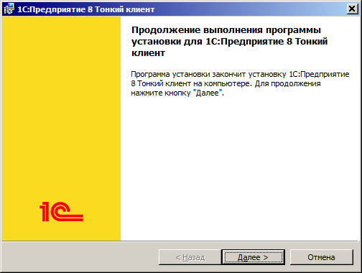
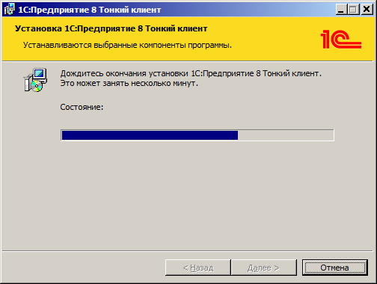

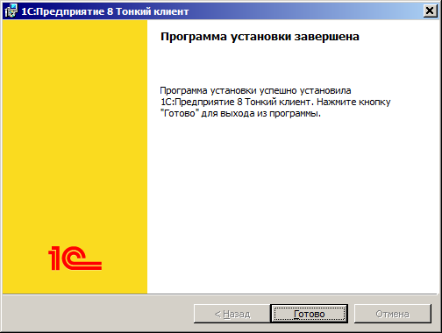

По окончании установки, на рабочем столе должен появиться ярлык «1С:Предприятие». Запустите его. Запуск программы может занять несколько секунд.
В том случае, если на компьютере не был ранее установлен «1С:Предприятие 8. Тонкий клиент» или он был установлен, но не было настроено подключение к кабинету покупателя компании «Гелика», то в список информационных баз необходимо добавить строку для подключения к кабинету.

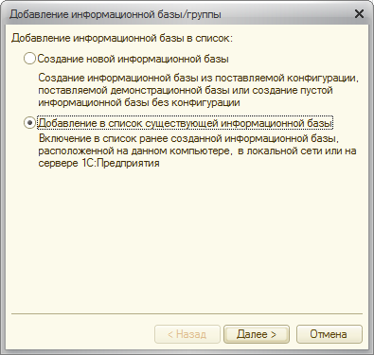

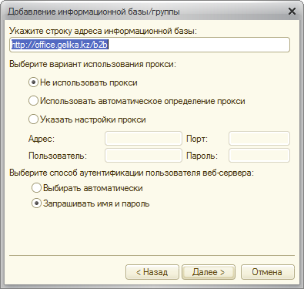

http://office.gelika.kz/b2b

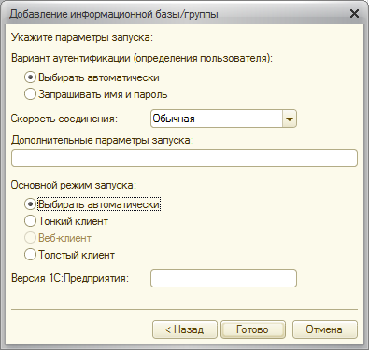
Имя пользователя и пароль для входа в 1С Предприятие Вы получите от менеджера по электронной почте
Для подключения к "1С Предприятие" через браузер необходимо в строке адреса набрать
http://office.gelika.kz/b2b
В том случае, если на компьютере был ранее установлен «1С:Предприятие 8. Тонкий клиент» и настроен на подключение к кабинету покупателя компании «Гелика», то в списке информационных баз строка для подключения к кабинету должна сохраниться.

